Switch1作为根交换机
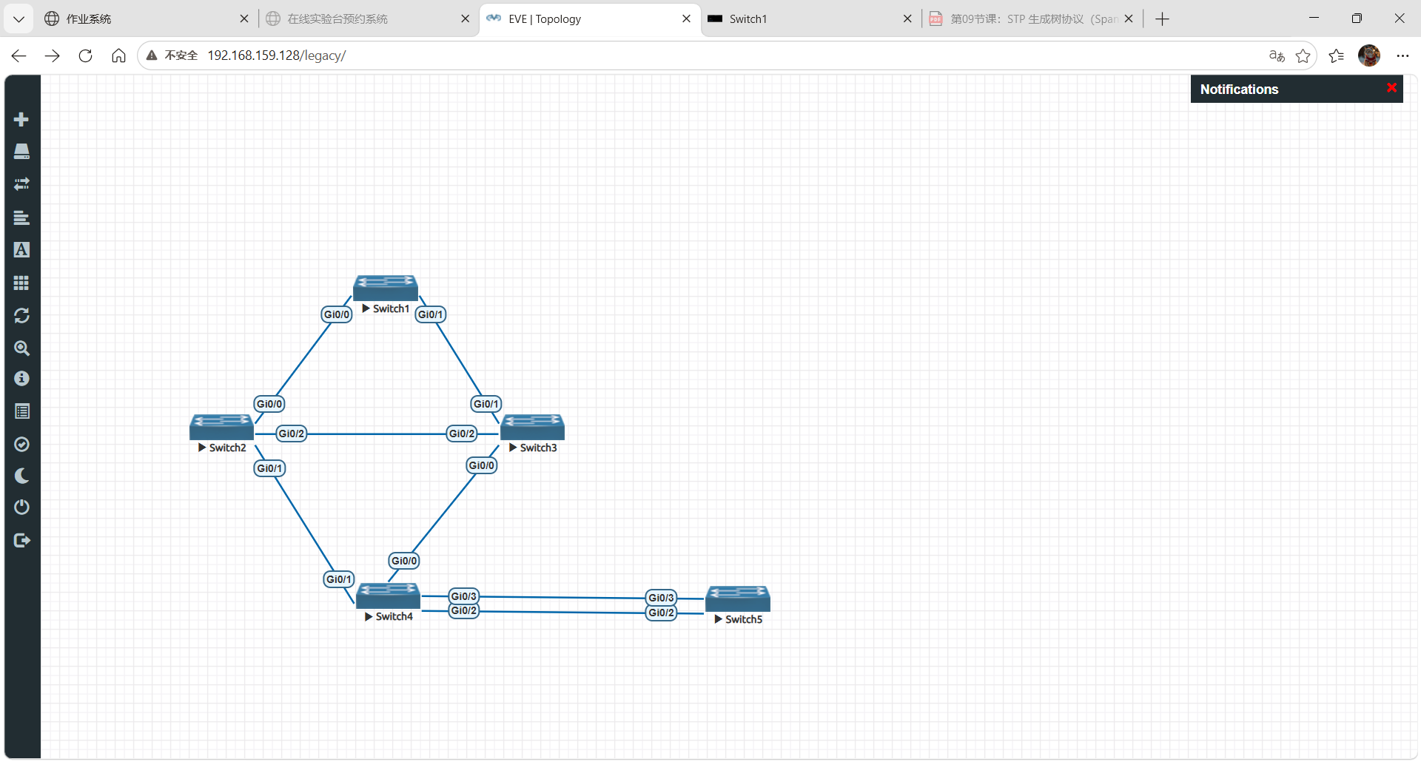
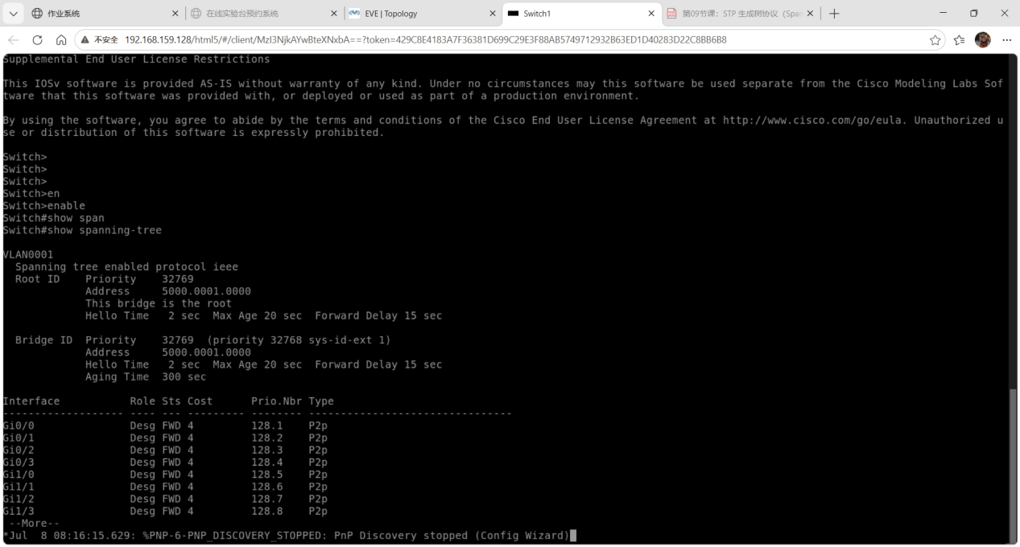
ROOT端口的选取，根据规则哪个端口离ROOT交换机近选取哪个
S2:G0/0

S3:G0/1

S4:这个时候的G0/0和G0/1都是一样的距离，那么根据规则

1.比较RPC根路径开销
2.比较上游交游机的桥ID
3.比较上游交游机的端口
这个时候就要比较上游交换机的桥ID了，桥ID=优先级+MAC地址，S2和S3都是32769的优先级那么看MAC,S2的5000.0002.0000小于s3的5000.0003.0000所以S4的根端口是G0/0
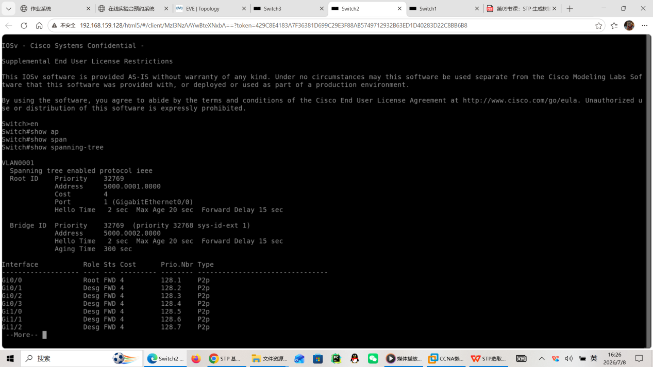
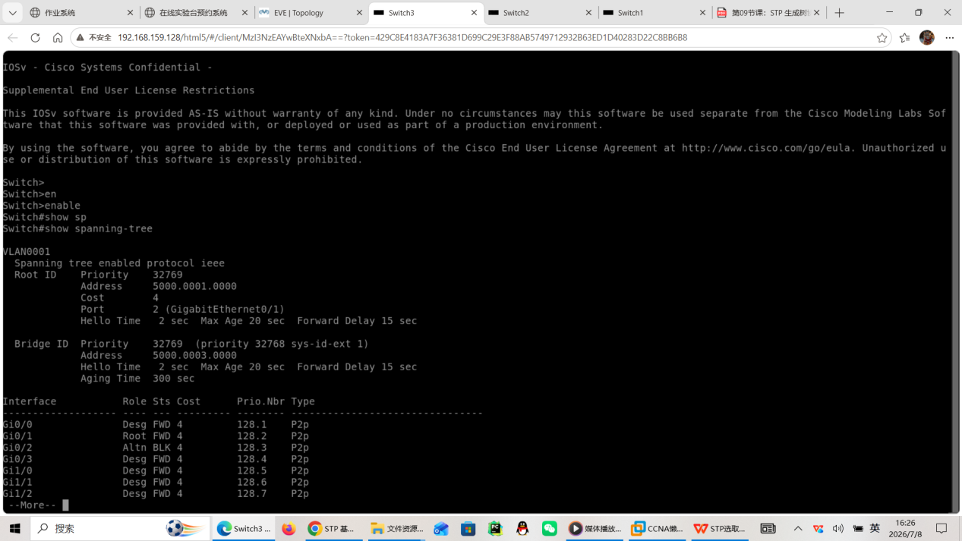
S5:而S5如果两个端口没有做链路聚合的话那么RPC和上游交换机都是一样的，那么就比较端口ID,明显G0/2<G0/3所以G0/2作为ROOT端口。

DP端口选取
首先S1上的所有端口都是指定端口所以S1-S2,S1-S3链路上的指定端口都是S1上的端口，而S2-S3上的指定端口根据规则
1.比较RPC根路径开销
2.比较上游交游机的桥ID
3.比较上游交游机的端口ID
其中RPC都一样近，那么看桥ID，S2的桥ID小于S3的则S2的G0/2作为指定端口。
S2-S4上是S2的G0/1离根交换机近所以为指定端口
S3-S4上是S3的G0/0离根交换机近所以为指定端口
S4-S5上的两条链路都是S4上的端口离根交换机近所以为指定端口。

AP端口的选取
那么既不是根端口也不是指定端口的就是堵塞端口的还剩下S3的G0/2、S4的G0/1已经S5的G0/3

Port-id 验证
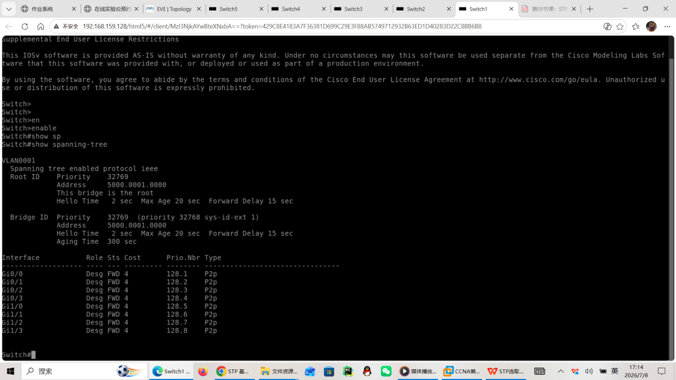
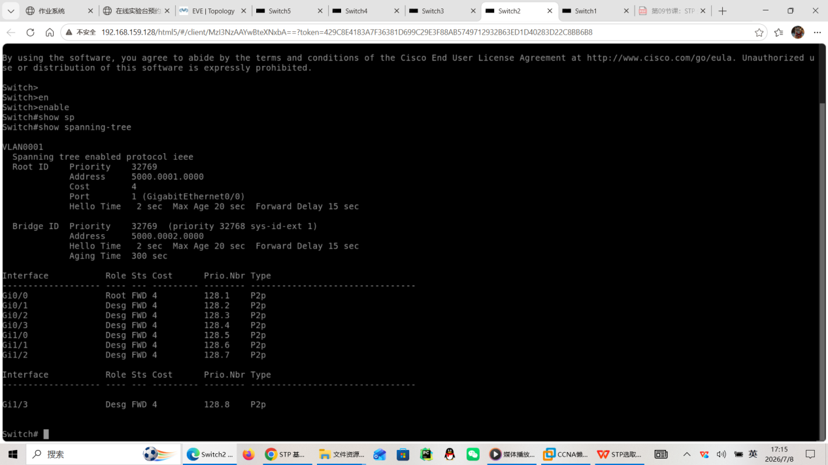
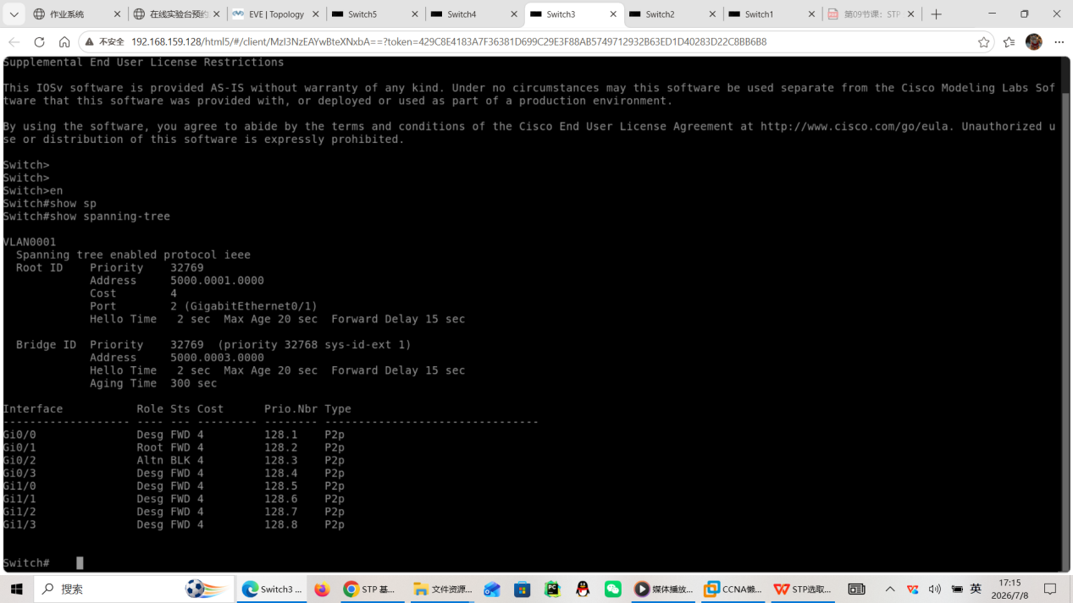
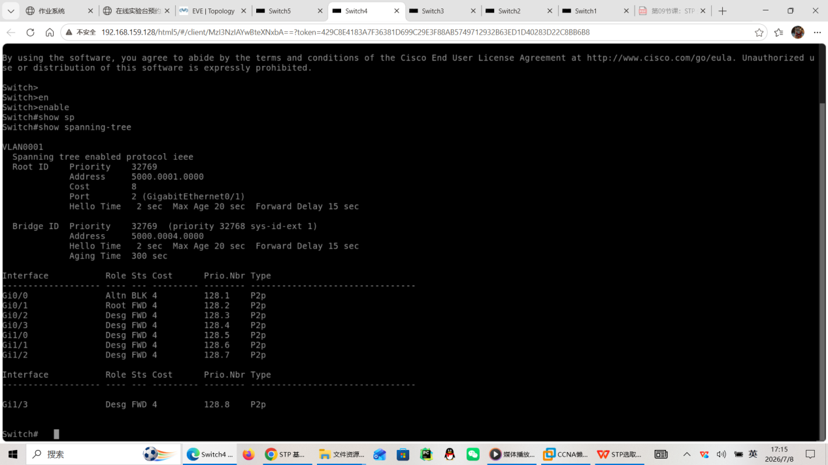
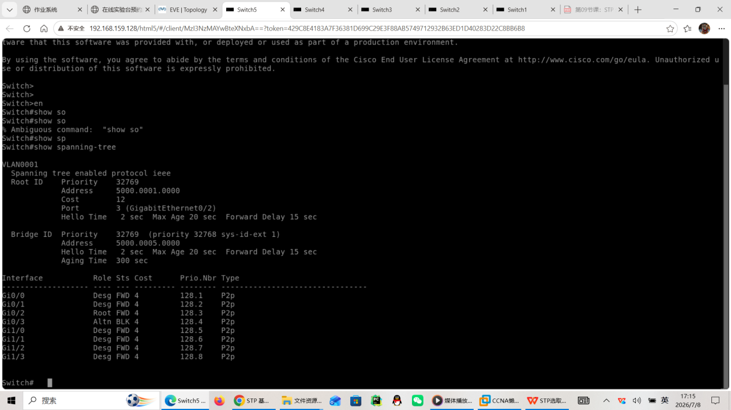

如果两条链路到达根桥一样那么先比上游交换机的桥ID,而桥ID是由优先级＋MAC地址构成，而MAC地址又是唯一的所以一般不会有下一步，如果有的话那么就是再比端口ID

RPC验证
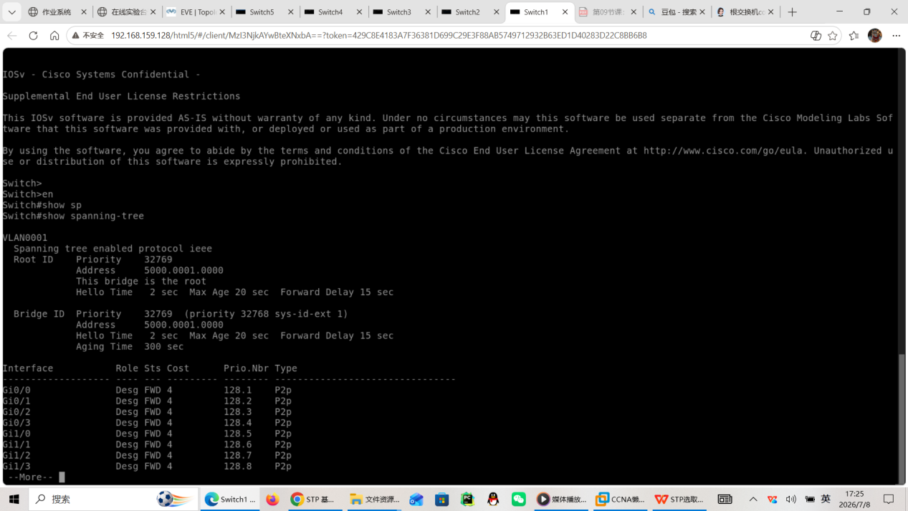
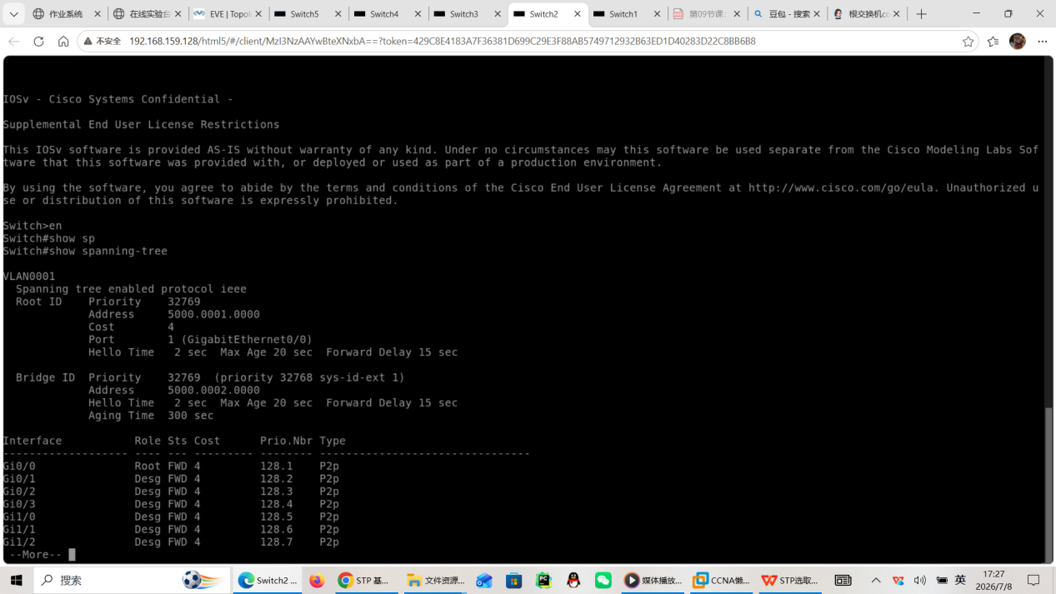
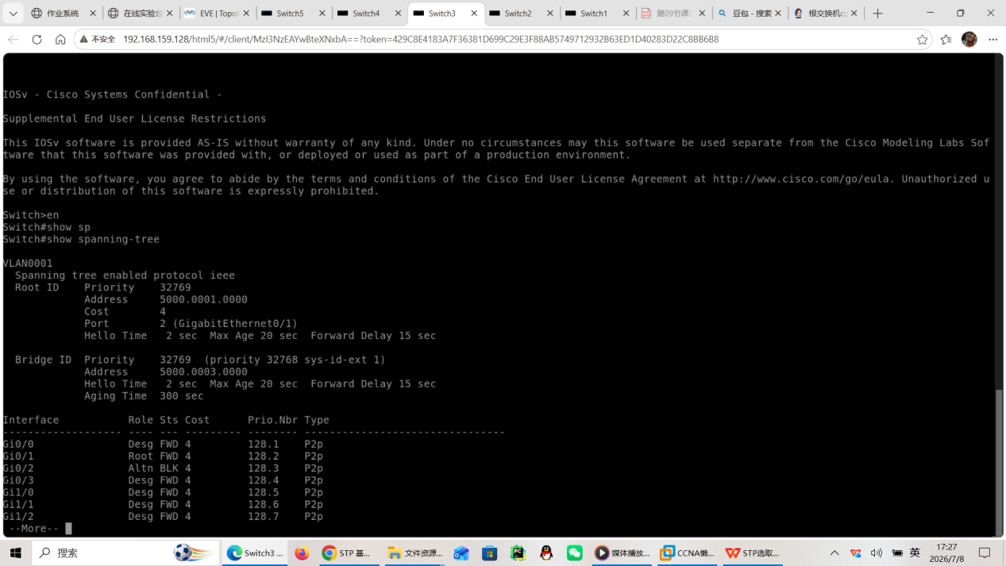
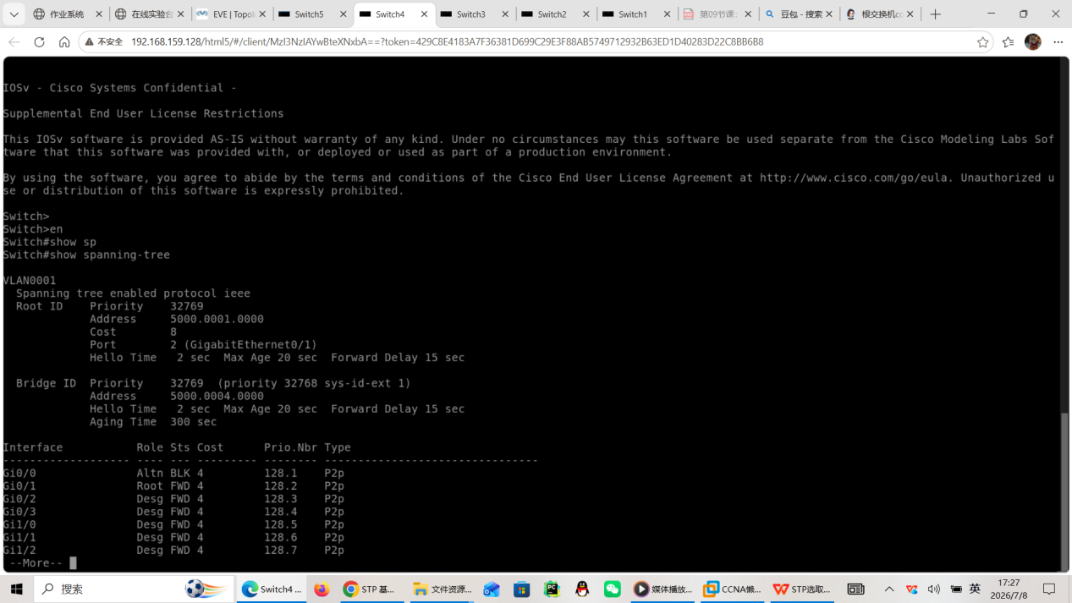
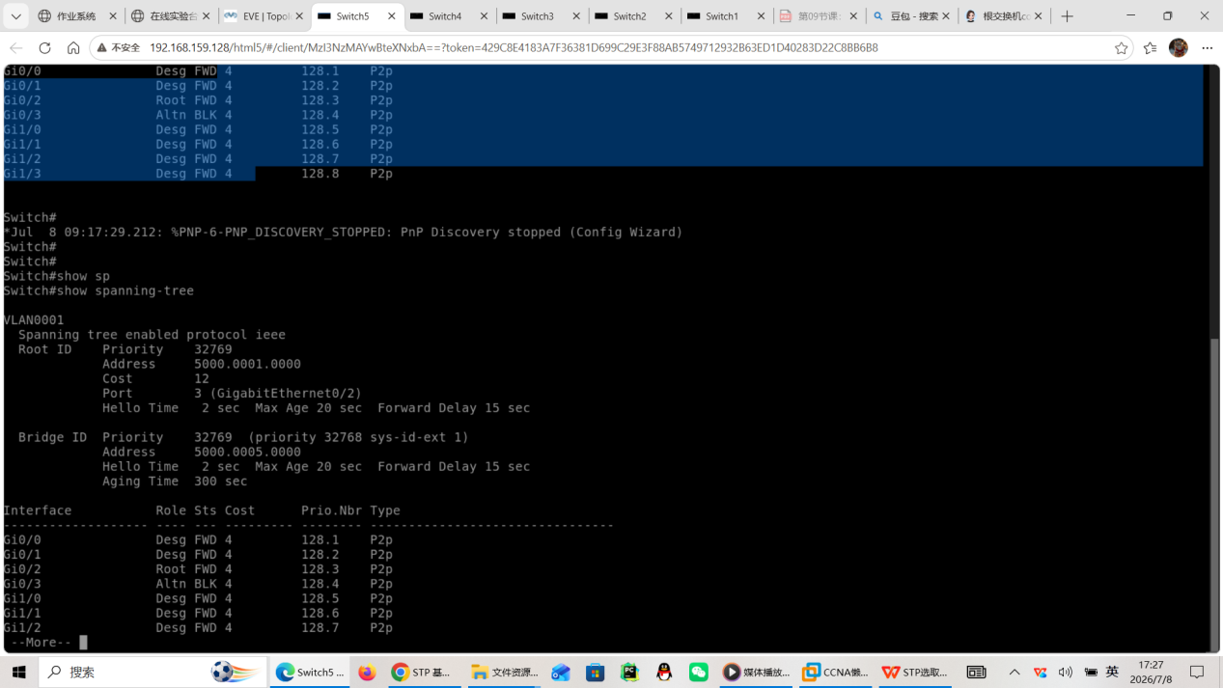
1G的链路默认Cost是4,根交换机到自己为0。S2,S3到S1只有一条链路所以为4,S4到S1要经过两条链路所以为8，而S5需要经过3条链路所以为12.

手算推导.
首先选取根桥，大家默认优先级都是32769。
S1: 32769+5000.0001.0000
S2: 32769+5000.0002.0000
S3: 32769+5000.0003.0000
S4: 32769+5000.0004.0000
S5: 32769+5000.0005.0000
那么S1选为根交换机，S1上的所有端口都是指定端口.
S2离S1最近的端口是G0/0,所以G0/0的根端口
S3离S1最近的端口是G0/1,所以G0/1的根端口
S4离S1最近的端口是G0/0根G0/1,RPC一样那么根据上游交换机的桥ID选取，G0/0跟G0/1上游是S2跟S3,而S2的32769+5000.0002.0000<S3的32769+5000.0003.0000，所以G0/1作为根端口
S5离S1最近的端口是G0/2根G0/3,RPC一样那么根据上游交换机的桥ID选取，G0/2根G0/3上游是S4,所以桥ID一样，那么选取端口ID小的128.2<128.3所以G0/2为根端口。

根端口选取完就是指定端口
首先S1上的所有端口都是指定端口所以S1-S2,S1-S3链路上的指定端口都是S1上的端口，而S2-S3上的指定端口根据规则
1.比较RPC根路径开销
2.比较上游交游机的桥ID
3.比较上游交游机的端口ID
其中RPC都一样近，那么看桥ID，S2的桥ID小于S3的则S2的G0/2作为指定端口。
S2-S4上是S2的G0/1离根交换机近所以为指定端口
S3-S4上是S3的G0/0离根交换机近所以为指定端口
S4-S5上的两条链路都是S4上的端口离根交换机近所以为指定端口。
剩下的端口都是AP.

- BID 由哪两部分组成？交换机优先级+MAC地址
2. RP 选举顺序？优先是RPC,再是BID，最后PortId
3. DP 选举顺序？优先是RPC,再是BID，最后PortId
4. Port-ID 默认是多少？128
5. RPC 是什么？作用是什么？就是当前交换机到达根交换机的开销值，用来计算最短路径

